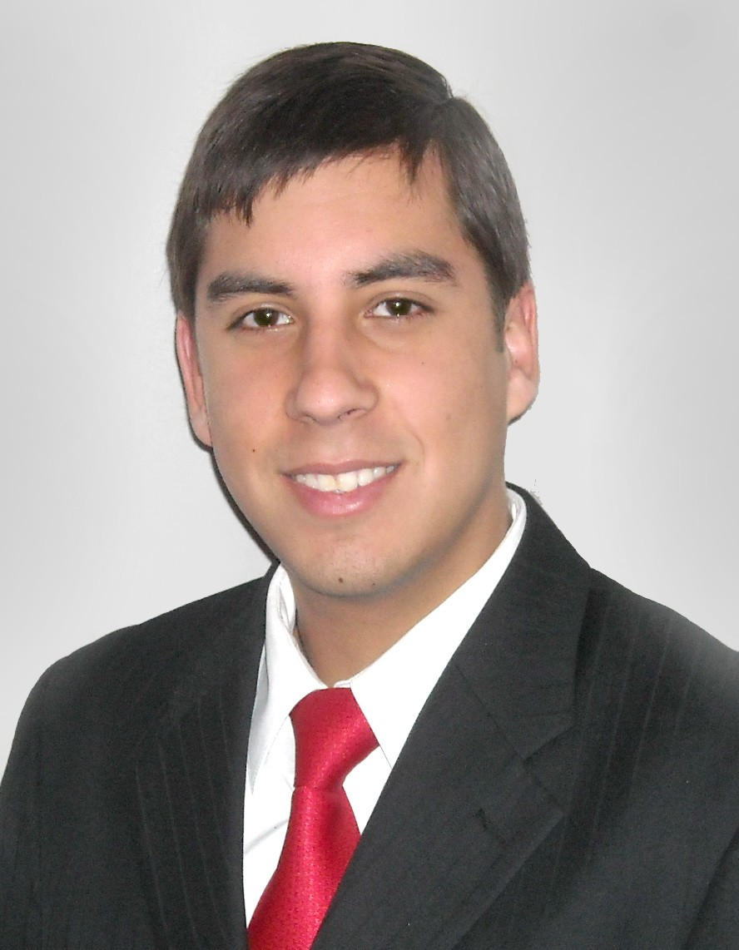
Juan Pablo Aravena G.
Traductor Intérprete Inglés Español PUCV – TOEIC 920
17.161.741-3
juan.aravena.g@gmail.com / (032)2482131 99447382

Congreso Nacional de la República (Abril – Junio 2011)
Guía de la Unidad de Atención a Delegaciones (Oficina de Delegaciones de la Cámara de Diputados)

Guía responsable de tours para delegaciones nacionales y extranjeras por el edificio del Congreso. Cada Tour contemplaba recorrido interactivo por el edificio y sus dependencias, con entrega de información histórica y de actualidad a la par de responder dudas e inquietudes de los visitantes.

Referencias
Cecilia Burgos, (032) 2505867, cburgos@congreso.cl

Turismo Nuevo Mundo (Diciembre de 2010 a Marzo de 2011)
Check-in Agent, 2nd grade Pier-Coordinator
(Práctica Profesional)

Responsable del proceso de Check-in de los pasajeros (confirmar datos e información de itinerarios) y recuperación de equipaje.
Referencias
Janine Woodruff, 75386400, janinewoodruff@turismonuevomundo.cl

“Royal Caribbean: Celebrity Cruises” y “Turismo Nuevo Mundo” (Noviembre 2008 – Marzo 2011)
Check-In Agent, Check-In Runner, Debark Agent

Agente de Registro y Coordinador en 2do grado. Esto consistía en 2 funciones:
- Primera etapa: ayuda a huéspedes para recuperación de su equipaje durante el desembarque.
- Segunda etapa: check-in de los pasajeros (confirmar datos e información de itinerarios)

Referencias
Janine Woodruff, 75386400, janinewoodruff@turismonuevomundo.cl

Pontificia Universidad Católica de Valparaíso

Asesor Staff Nueva Aula Virtual PUCV (Marzo 2010 - Marzo 2011)
Capacitación a docentes en uso de plataforma Moodle (plataforma e-learning) ; entrega de asistencia práctica y monitoreo durante su formación

Referencias
Raúl Guerrero Espinoza, raul.guerrero@ucv.cl

Intérprete en Conferencia “Teaching Strategies” (Bill Robertson, docente de la Universidad de Georgia)

Referencias
Verónica Mora, 93260976, veronica.mora@ucv.cl

Municipalidad de Valparaíso

Intérprete Rueda de Negocios Chile-India (Septiembre 2010)
Actuación como nexo entre los empresarios de la India que venían a mostrar sus productos y sus pares chilenos que buscaban establecer relaciones comerciales.

Intérprete Fórum de Culturas, delegación de Busan (Corea del Sur) (Octubre 2010)
Intérprete y acompañante de la delegación de Busan (Corea del Sur), en diversas actividades que iban desde charlas hasta tours por la ciudad de Valparaíso.
Referencias
Clare Kim (Coreana, miembro de la delegación), irs@bfia.or.kr

Pontificia Universidad Católica de Santiago (Enero 2011)
Intérprete en Jornada de Ayudantes

Video Conferencia del profesor Paul Quick, Universidad de Georgia, sobre el sistema de ayudantías creado por él mismo e implantado en dicha universidad.
Referencias
Fernanda Rejas, 88071085, fernarejas@gmail.com

Restaurant “Torito Parrilla” (Septiembre 2009)
Traductor de Menús

Pontificia Universidad Católica de Santiago (Septiembre 2011)
Intérprete en Jornada de Ayudantes

Conferencia del profesor Paul Quick, Universidad de Georgia, sobre el sistema de ayudantías creado por él mismo e implantado en dicha universidad.
Referencias
Fernanda Rejas, 88071085, fernarejas@gmail.com

Pontificia Universidad Católica de Valparaíso
Intérprete Programa de Intercambio Extranjeros (Agosto 2011 - Noviembre 2011)

Monitor de salidas a terreno e intérprete de 6 cursos de extranjeros en la universidad; experiencia en manejo de grupo e interpretación consecutiva y simultánea.

Referencias
Julia Escuti, secpiei@ucv.cl, 88697173

NovAr Chile S.A.
Traductor

Traductor de documentos, evaluaciones y página web (www.novarchile.com) de la compañía.

Referencias
Paulina Aravena, paravena@novarchile.com, 94896166

Conocimientos Computacionales
- Nivel Avanzado Herramientas Office
- Utilización Plataforma Moodle

